Министерство науки и высшего образования Российской Федерации

Федеральное государственное автономное образовательное учреждение высшего образования

«Московский политехнический университет»

Образовательная программа «Веб-технологии»

Направление подготовки: 09.01.01 «Информатика и вычислительная техника»

Отчет по контрольной работе

по дисциплине «Веб-разработка»

**Выполнил:**

Студент группы 231-323

Жетписов А.Н.

24.08.2025

**Принял:**

Старший преподаватель кафедры ИКТ

Даньшина М.В.

Старший преподаватель кафедры ИКТ

Голубева И.В.

**Введение**

Контрольная работа выполнялась в рамках дисциплины «Веб-разработка» с целью закрепления практических навыков проектирования моделей, работы с Django ORM, административной панели и построения пользовательских страниц.

Задачей являлось:

* создать отдельную модель AZexam,
* обеспечить хранение и отображение данных об экзамене (ФИО, группа, дата публикации),
* реализовать страницу /AZexam/, которая выводит информацию о студенте и список экзаменов,
* продемонстрировать работу CRUD-операций и административного интерфейса.

**Глава 1. Реализация контрольной работы**

**1.1 Модель Exam**

Создана модель AZexam со следующими полями:

* title - название экзамена/задания,
* description - описание,
* author - пользователь (FK -> User),
* created_at - дата создания,
* is_published - статус публикации.

Пример кода модели (Django):

class AZexam(models.Model):

    title = models.CharField("Название экзамена", max_length=255)

    created_at = models.DateTimeField("Дата создания записи", auto_now_add=True)

    exam_date = models.DateTimeField("Дата проведения экзамена")

    image = models.ImageField("Изображение с заданием", upload_to="exam_images/", blank=True, null=True)

    participants = models.ManyToManyField(

        User, verbose_name="Участники (пользователи)", related_name="xxexam_participants"

    )

    is_public = models.BooleanField("Опубликовано", default=True)

    class Meta:

        verbose_name = "Экзамен"

        verbose_name_plural = "Экзамены"

        ordering = ("-created_at",)

    def __str__(self) -> str:

        return f"{self.title} ({self.exam_date.strftime('%Y-%m-%d %H:%M')})"

    def is_future(self) -> bool:

        return self.exam_date >= timezone.now()

**1.2 Административная панель**

Модель AZexam зарегистрирована в Django Admin. Настроены:

* list_display (название, автор, дата, статус),
* фильтры по статусу и дате,
* поиск по названию.

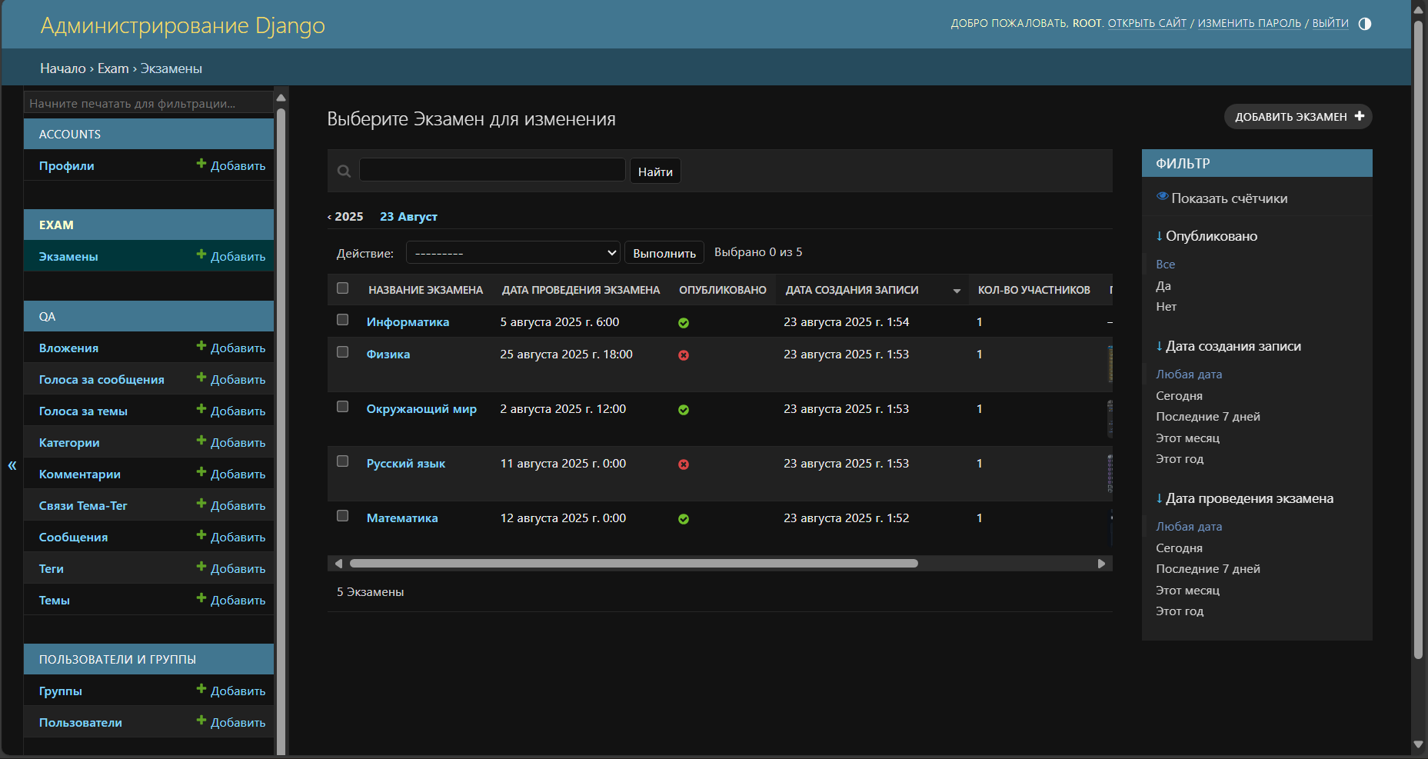

Админка - список экзаменов 1

**1.3 Страница /AZexam/**

Добавлен роут /AZexam/, который отображает:

* заголовок с ФИО и группой студента,
* список экзаменов из модели AZexam,
* фильтр: показываются только опубликованные экзамены (is_published=True).

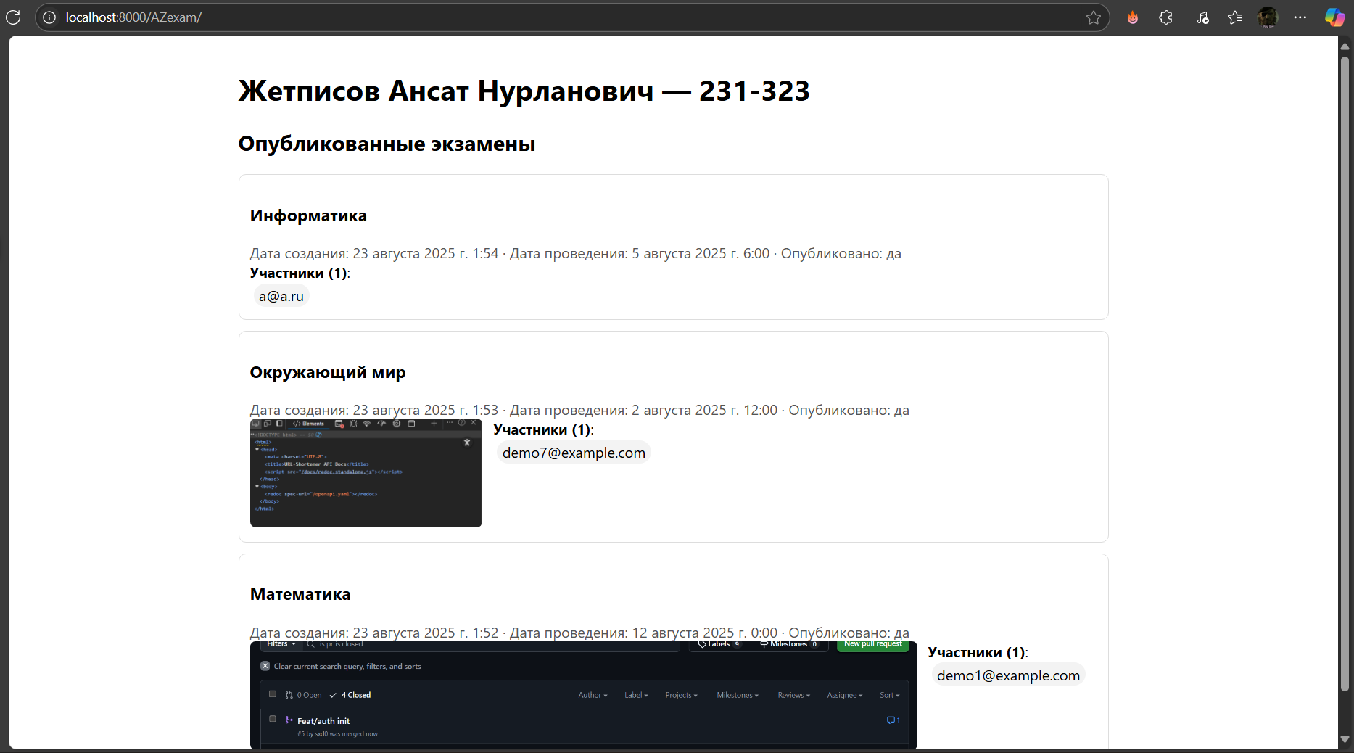

Пользовательская страница 1

**1.4 Работа с базой данных**

В качестве демонстрации:

* создано 5 экзаменов через админку,
* в базе видно дату и статус,
* запрос Exam.objects.filter(is_published=True).order_by("-created_at") возвращает актуальные экзамены.

**

Админка - список экзаменов

**Глава 2. Проверка и демонстрация**

1. **Создание записи**: через админку добавлен новый экзамен.
2. **Просмотр**: на /AZexam/ запись отобразилась.
3. **Редактирование**: изменено название и статус -> изменения сразу видны.
4. **Удаление**: удаление в админке убрало запись из списка.

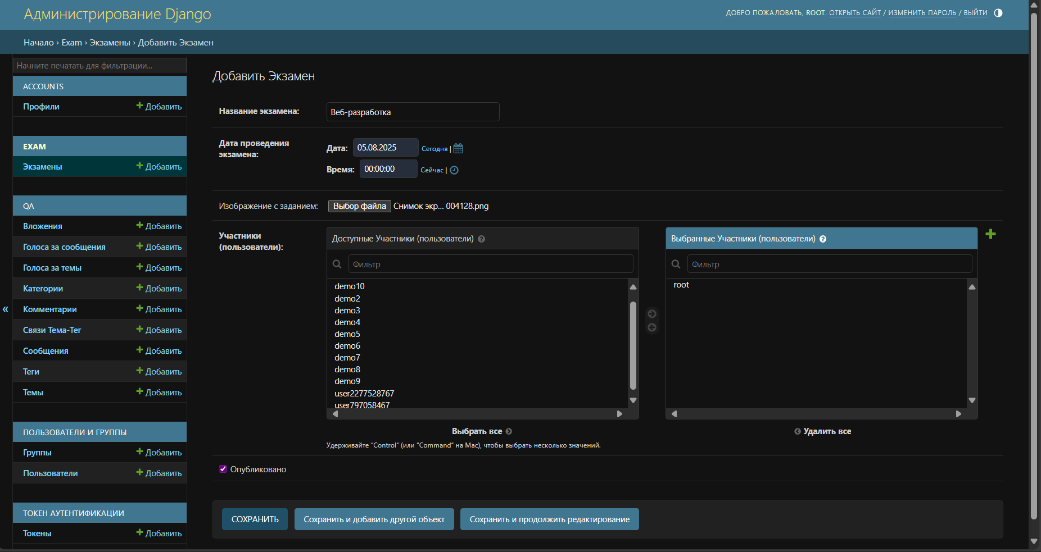

Создание экзамена в админке 1

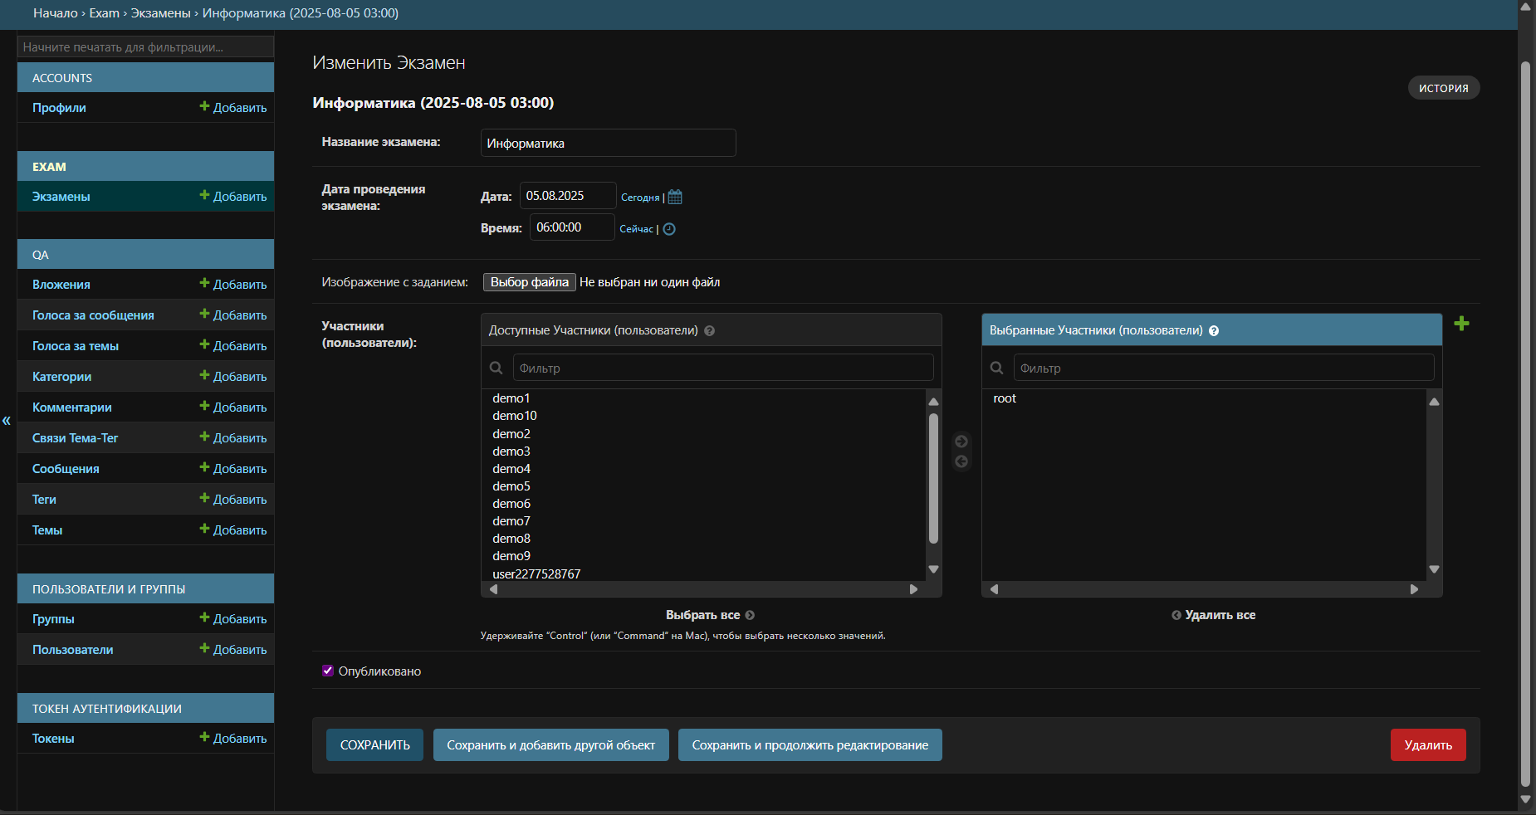

Изменение экзамена в админке 1

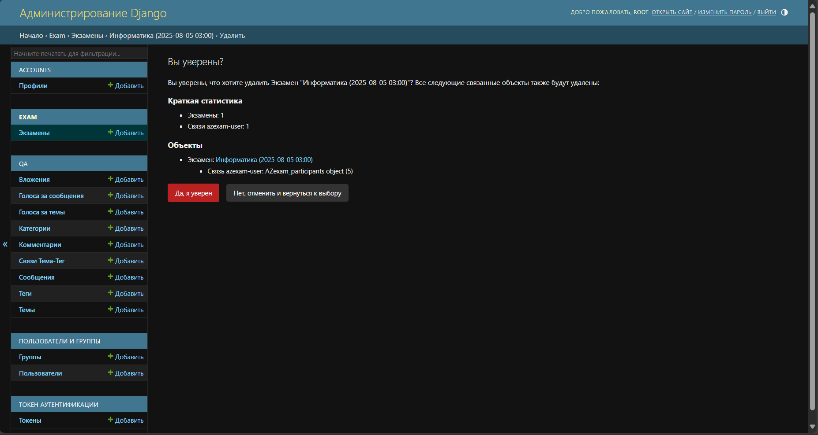

Удаление экзамена в админке 1

**Заключение**

В контрольной работе реализована модель Exam и пользовательская страница /AZexam/.  
Реализованы все требуемые CRUD-операции, проверена работа административного интерфейса и пользовательского фронта.

Цель контрольной достигнута: продемонстрированы знания Django ORM, административной панели и маршрутизации.

**Список литературы**

1. Django documentation - <https://docs.djangoproject.com/en/5.0/>
2. Django REST Framework - <https://www.django-rest-framework.org/>
3. Django Admin customization - <https://docs.djangoproject.com/en/5.0/ref/contrib/admin/>